ТИЖНЕВИЙ МОДУЛЬ
з інтегрованого курсу «Українська мова»
(2 клас)
© Ірина Старагіна, Аліна Ткаченко, Людмила Гуменюк, Оксана Волошенюк, 2018 – 2019
© НУШ-2 Авторський колектив під керівництвом Романа Шияна
№ з/п | Дата | Проблемне запитання/ Тема |  | Орієнтовні види діяльності |  | Ресурси/Джерела
Тиждень 26 (18.03- 22.03.2019)
Змістові лінії та пропонований зміст
Взаємодіємо усно. Розуміння значення слова як умова успішного спілкування. Перепитування як уточнення інформації. Види інформації: текстова, графічна, звукова (без уведення термінів).
Взаємодіємо письмово. Орфографічний словник як джерело для перевірки орфограм. Редагування як спосіб удосконалення тексту.
Читаємо. Пошук у тексті необхідної інформації. Вибіркове читання. Місце і час подій, персонажі (вчинки, мотиви поведінки, думки, емоції). Аналіз вчинків персонажів (причини і наслідки). Виявлення власного ставлення до вчинків. Стратегії вдумливого читання. Перед читанням (визначення мети читання, прогнозування змісту); під час читання (розуміння лексики, створення в уяві картин, які відповідають змісту, прогнозування розвитку подій, відповідь на запитання, поставлені перед читанням); після читання (зв’язок книжкових подій з подіями із власного життя, формування власного погляду на книжку. Вірш. Рима, ритм, настрій у вірші.
Досліджуємо мовлення. Склад як найменша вимовна одиниця. Основа та закінчення. Форми слова та споріднені слова. Корінь слова. Лексичне значення слова. Однозначні та багатозначні слова.
Досліджуємо медіа. Призначення (мета) і цільова аудиторія (Хто буде це дивитися / слухати? Чому?). Мультфільми. Колір, звук, музика в мультфільмах.
Театралізуємо. Важливість імпровізації у грі. Актори як учасники гри у спілкування. Репліка як словесний складник висловлювання. Жести, міміка, інтонації, пози, дії – несловесний складник висловлювання. Декорації та театральний реквізит. Театральний костюм як складник ролі.
Примітка:
- Завдання, спрямовані на формування та відпрацювання умінь та навичок (графічних, орфографічних, орфоепічних тощо), учитель може добирати додатково, ураховуючи індивідуальні особливості учнів.
- У доборі текстів враховується поточна тема інтегрованого курсу «Я досліджую світ» – «ІДЕЇ-ВИНАХОДИ-ВІДКРИТТЯ» (березень)..

1. |  | Чи можливе дерево слів? Уявлення про корінь слова. | Слухання аудіоказки Лариси Денисенко «Шуша і побиті байдики»  - Уважно послухайте продовження казки про Шушу та Гагу і поміркуйте, про який винахід людства тут згадується. (Годинник.)  - Як ви думаєте, який годинник могла б знайти Гага під кущем у старому парку? (Механічний, пісочний, електронний тощо.)  - Якими годинниками користуються сучасні люди? А чи знаєте ви, якими користувалися в давнину?  Робота в групі: визначення переваг використання годинників. Перевірка сумнівних написань за орфографічним словником  - Чому годинник такий важливий для людей? Чи могло б людство існувати без годинників?  - Об’єднайтеся в групи, поміркуйте та запишіть, які 5 переваг користування годинниками ви можете назвати (Додаток 1). У разі сумнівів щодо написання того чи іншого слова, звертайтеся до орфографічного словника.  Робота зі спорідненими словами: уявлення про корінь слова (Додаток 2)  - Від якого слова утворене слово годинник? (Година.)  - Визначте основу та закінчення в словах година та годинник.  - Основи однакові чи різні? Яка спільна частина є в основах обох слів? На що вона вказує?  Увага! Споріднені слова мають різні основи, але в основах є спільна частина, яка вказує на те, від якого слова утворені споріднені слова. Спільна частина основ споріднених слів називається коренем. Слова з одним коренем називають ще спорідненими або спільнокореневими словами.  - Для чого корінь рослинам? Для чого корінь словам?  - Які спільнокореневі слова є у слова година? Спробуймо створити дерево спільнокореневих слів (Додаток 3).  - Поясніть, яке нове значення в порівнянні зі значенням слова година є у споріднених слів.  - (Годинка, годиночка, годинонька – пестливо говорять про годину.  - Годинник – прилад для вимірювання часу, а саме годин, у першу чергу.  - Годинничок – маленький годинник.  - Годинникар – майстер, що виготовляє або ремонтує годинники.  - Годинниковий – такий, який призначений для виготовлення, ремонту або продажу годинників (годинниковий завод, годинникова майстерня, годинниковий магазин).  Дискусія з використанням графічного організатора «Школа ставлень» «Чи можна заради доброї справи говорити неправду?» (Додаток 4)  - Чи вдалося Шуші побачити годинник, подивитися на який запросила його Гага?  - Для чого Гага вигадала про годинник? (Щоб запросити Шушу в гості.)  - Як ви думаєте, чи можна для доброї справи говорити неправду? |  | «Шуша і побиті байдики», Л.Денисенко. Хрестоматія 1,2 кл., с.78  Аудіоказка Л.Денисенко «Шуша і побиті байдики»  https://www.youtube.com/watch?v=0plPCX1Aqjc
2. |  | Уявлення про корінь слова (продовження). | Вибіркове читання: репліки Шуші й Гаги. Позначення реплік та думок персонажу на письмі.  - Знайдіть та прочитайте першу репліку Шуші. Чи отримав Шуша відповідь на своє вітання?  - Знайдіть та прочитайте другу репліку Шуші. Про що подумав Шуша, коли Гага йому не відповіла? Як ми дізналися про думки Шуші? Хто нам про це розповів?  - Як в тексті розрізняються записи реплік та думок персонажу?  - Спробуймо продовжити читати далі лише репліки персонажів, без озвучування слів автора.  - Що таке бити байдики? Прочитайте в довіднику, даному на сторінці, значення цього вислову. Чи чули ви коли-небудь, щоб когось називали байдиками? Чи знає Гага значення вислову бити байдики?  - Для чого Гага вигадала історію про байдиків? (Для Гаги – це гра зі словами, вона любить вигадувати.)  Важливо! Слово байдики в українській літературній мові має значення неістоти, а казковий персонаж Гага використовує це слово зі значенням істоти.  Створення письмового висловлювання: опис байдиків. Перевірка сумнівних написань за орфографічним словником  - Що ви дізналися про байдиків від Гаги?  - Опишіть байдиків, використовуючи інформацію про них від Гаги (Додаток 5).  - Обміняйтеся зошитами та прочитайте текст один одного. Обговоріть, що вам сподобалося в текстах одне одного, а що, на вашу думку, бажано змінити або додати.  - Поміркуйте, що б ви уточнили у власному тексті після обговорення (таке уточнення називається редагування). Внесіть доповнення, тобто відредагуйте власний текст.  Робота в парах: пошук в тексті споріднених слів (Додаток 6)  - Які слова, утворені від слова байдики, трапилися в цьому тексті? Випишіть їх, записи перевірте одне в одного, порівняйте написання з текстом (байдики, байдикувати, байдиканка.) Як ви можете пояснити їхнє значення?  - Чому Гага образилася на байдиків? Що означає слово кепкувати? Які слова, утворені від слова кепкувати, трапилися в цьому тексті? Випишіть їх, записи перевірте одне в одного, порівняйте написання з текстом (кепкували, покепкувати, кепкування). Як ви можете пояснити їхнє значення?  Гра-драматизація «Як Шуша та Гага вигадували історії про байдиків»  - Об’єднайтеся в групи та поміркуйте, які ще історії про байдики могли б вигадати Шуша та Гага. Виберіть серед учасників групи виконавців. Розіграйте діалог Шуші та Гаги.  (Під час драматизації для ворони можна використати маску або театральний костюм, також театральний реквізит, наприклад, льодяники тощо). |  | «Шуша і побиті байдики», Л.Денисенко. Хрестоматія 1,2 кл., с.78
3. |  | Тест
4. |  | Що означає уміти дивитися мультфільм? (Продовження.) | Перегляд 9 серії анімаційного серіалу «Моя країна Україна»: пошук інформації про винаходи  - Чи були ви в місті Львові?  - Що ви знаєте про місто Львів?  - А зараз ми з вже відомими Сашком Лірником і Котом Воркотом помандруємо далі Україною і опинимося в місті Львові. Дивіться уважно, щоб після перегляду фільму назвати винаходи, про які йдеться у мультфільмі. (Учитель вислуховує дитячі пропозиції: кіно, феєрверк, автомобіль, кінний трамвай, повітряна куля, газовий ліхтар, телефон.)  - А зараз ми ще раз переглянемо фільм і перевіримо, наскільки ви були уважні.  Важливо! Учитель робить стоп-кадри, там де йдеться про винаходи. Фіксує усі згадані назви на дошці.  Створення медіапродукту: абетка винаходів, згаданих у мультфільмі. Перевірка сумнівних написань за орфографічним словником  - А зараз ми спробуємо з вами створити абетку винаходів, які ми тільки що побачили в мультфільмі. Люди здавна любили виготовляти абеткові книги – про літери, про звірів, про океан. Ось як в давнину люди в абеткових книгах позначали літери з малюнками (Додаток 7).  - Як ви думаєте, кому може стати цікавою наша абетка? Кому ми її зможемо запропонувати? (Малечі, яка вчиться читати. Абетка – книжка для навчання читанню.)  - Об’єднайтеся в групи. У нас стільки груп, скільки назв винаходів. Кожна група за жеребкуванням обирає собі один винахід і записує в декількох реченнях, що це таке. Також група оформлює свою першу літеру по-особливому, щоб на малюнку літери був зображений і сам винахід.  Важливо! Учитель заздалегідь записує назви винаходів на картках для жеребкування. Після завершення роботи учитель просить групи визначитися, у якій послідовності вони будуть презентувати свої роботи. Йдеться про абеткову послідовність.  Бесіда про кіно: види кіно та 90 років української анімації  - Поміркуйте, однозначним чи багатозначним є слово кіно? (Це слово багатозначне: 1) назва виду мистецтва (наприклад, музика, театр, кіно); 2) те саме, що кінофільм; 3) те саме, що кінотеатр. У якому значенні використано слово кіно в нашій абетці?  - Кіно як вид мистецтва буває різним:  - ігрове кіно (актори виконують ролі) художнє або ігрове кіно, що засобами виконавської майстерності втілює твори кінодраматургії;  - документальне кіно, коли фільмують дійсні події;  - мультиплікаційне (анімаційне) кіно — це мистецтво оживляти зображення ( малюнки).  - Ми подорожували зараз із нашими героями в часі, коли кіно ще не передавало реальних кольорів і було чорно-білим. До речі, фрагмент кіно було показано у мультфільмі: то було ігрове кіно, документальне чи мультиплікаційне? (Прибуття поїзду – це документальне кіно.)  - Важливо знати, що коли ми бачимо чорно-білі фільми, то це означає, що вони або відзняті давно, це може бути спеціальним авторським прийомом.  - Чи знаєте ви як створюється мультиплікаційне кіно?  Важливо! Аніматори розігрують рухи, перш ніж починають малювати, щоб отримати правильний час для зйомки анімації. Їм потрібно знати, скільки секунд здійснюється кожен крок, і тоді вони можуть розробити, скільки малюнків потрібно.  - Зараз ми подивимося мультфільм, який створили до 90-річчя української анімації. Тут ми побачимо персонажа першого українського мультфільму, який називався «Казка про солом’яного бичка» і малюнки сучасних художників, як вони бачать цього персонажа. Тоді бичок виглядав ось так (Додаток 8), а як його побачили сучасні художники, ми зараз подивимося.  - Як бачите кожен художник зобразив бичка по-іншому, і ми також кожен сприймаємо його по-різному. А який образ бичка ви вподобали? Чому? |  | Анімаційний серіал «Моя країна Україна», 9 серія  https://www.youtube.com/watch?v=llPWUJD2a74  Українській анімації – 90 років  https://www.youtube.com/watch?v=vc87A9p9K8o
5. |  | Уявлення про корінь слова (продовження). | Бесіда «Як відрізнити гарну книжку серед інших ще до того, як її прочитаєш?» Учитель цікавиться в учнів, чи знають вони, що таке гарна книга, і чи варто забороняти читати книги. Вислухавши відповіді дітей, пропонує прочитати, як на ці питання відповідає письменник Григорій Фалькович.  Передбачення за заголовком тексту Григорія Фальковича «Корова спекла коровай»  - Прочитайте заголовок до тексту. На вашу думку, про що може йти мова в цьому тексті?  Слухання авторського виконання вірша «Корова спекла коровай». Виразне читання та слухання вірша, обговорення первинного сприйняття  - Чи справдились ваші передбачення стосовно того, про що йтиметься у вірші?  - Чи є бажаючі прочитати вірш так само, як це зробив автор? (2 -3 спроби.)  - Який настрій у вас викликав цей вірш? Завдяки чому?  - Чи легко, на вашу думку запам’ятати цей вірш? Що допомагає? (Рима.)  - Я буду називати слово, а ви спробуйте назвати слово з римою з цього вірша.  Важливо! Учитель обирає слова з найбільш яскравими римами: коровай – трамвай,  тривала – минала, зрадіти – зустріти.  - Знайдіть у вірші слово, що називає місто. (Лубни.) Який склад наголошений у цьому слові? Що у вірші допомагає запам’ятати, як правильно наголошувати це слово (Рима: Лубни – вони.)  Запис слів під диктування.  - Запишіть слова, які трапилися в тексті, під диктування: корова,коровай, шматочок, трамвай, мишка, качка, квочка, школа, пляж,кіно, шанс.  - Пригадайте, яка інформація в тексті пов’язана з цими словами.  - Чи є слова корова і коровай спільнокореневими? Доведіть свою думку.  - Які із цих слів є назвами винаходів людства?  Робота в групі: добір спільнокореневих слів (Додаток 9)  - Доберіть до слова трамвай спільнокореневі слова та запишіть їх.  Д/з. Повправляйтесь у виразному читанні вірша для участі у фестивалі виконавців вірша Григорія Фальковича «Корова спекла коровай». За бажанням вірш можна вивчити. Також можна подбати про театральний костюм чи театральній реквізит, про пантоміму, якою можна супроводити виконання вірша. |  | Читає автор. Григорій Фалькович. Режим доступу: https://www.youtube.com/watch?v=5B83LHnNIN4  Хрестоматія 1,2 клас, Григорій Фалькович, «Корова спекла коровай», с. 109

Додаток 1

Додаток 2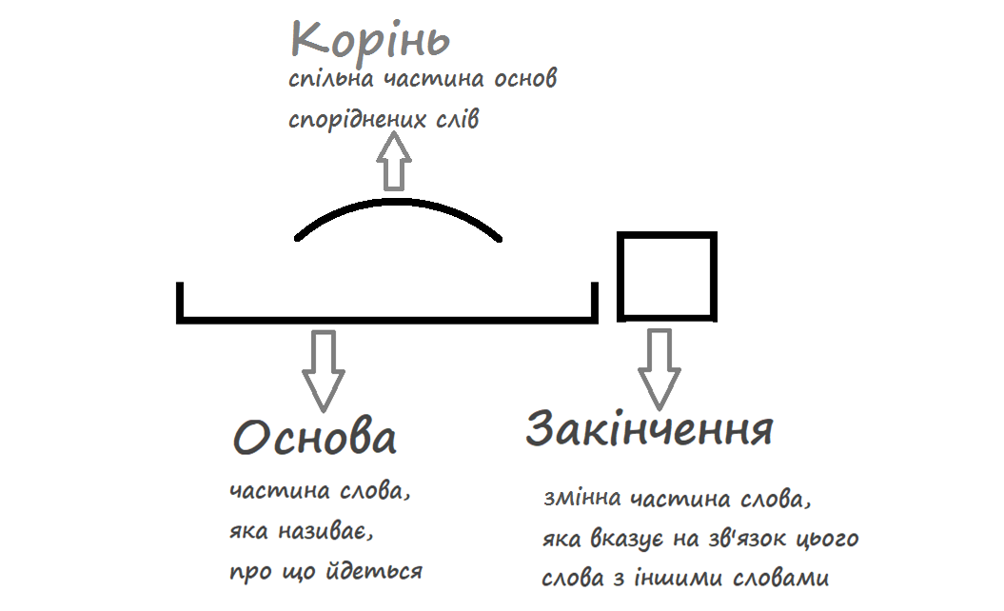
Додаток 3
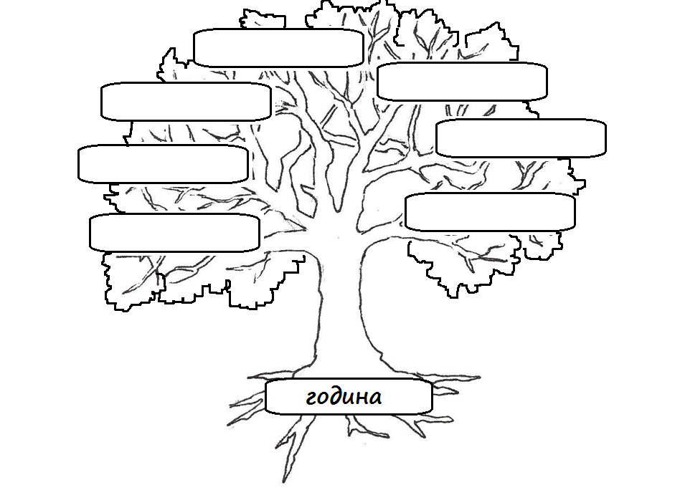
Додаток 4
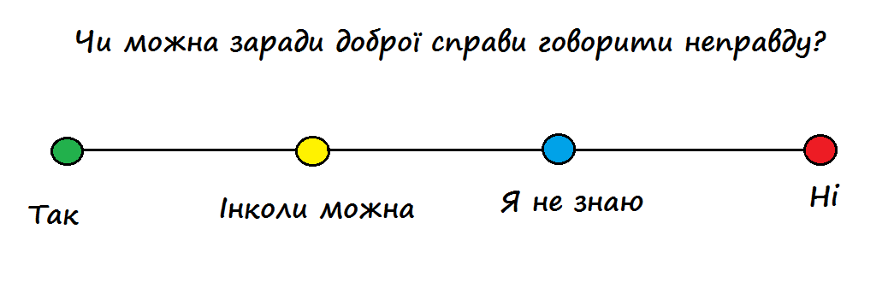

Додаток 5
Додаток 6

Б | А | Й | Д | И | К | И
Б | А | Й | Д | И | К
Б | А | Й | Д | И | К

 |  | К | Е | П | К | У | В | А | Т | И
 |  | К | Е | П | К
 |  | К | Е | П | К

Додаток 7

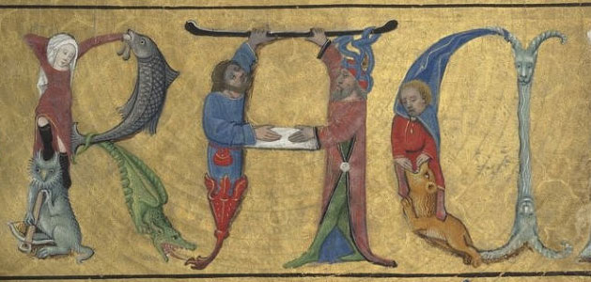

Літери в стародавніх книгах
Додаток 8

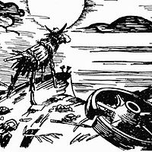

Фрагмент з мультфільму «Казка про солом’яного бичка»

Додаток 9

Т | Р | А | М | В | А | Й
Т | Р | А | М | В | А | Й
Т | Р | А | М | В | А | Й
Т | Р | А | М | В | А | Й
Т | Р | А | М | В | А | Й

«Медійна програма в Україні» фінансується Агентством США з міжнародного розвитку (USAID) і виконується міжнародною організацією Internews.
‘

Виготовлення цього тижневого кейсу стало можливим завдяки підтримці американського народу, що була надана через проект USAID «Медійна програма в Україні», який виконується міжнародною організацією Internews. Зміст матеріалів є виключно відповідальністю авторської групи та необов’язково відображає точку зору USAID, уряду США та Internews.

